Газета начальной школы №3 (3) 2013 г. (редакция 4Б класс)
Поздравляем с Днем защитника Отечества
ГЛАВНЫЕ НОВОСТИ НОМЕРА
День защитника Отечества с.1 Какие войска есть в современной армии. с.2
Наши родственники – ветераны Великой Отечественной войны. с 3 Наши папы в армии. с 3
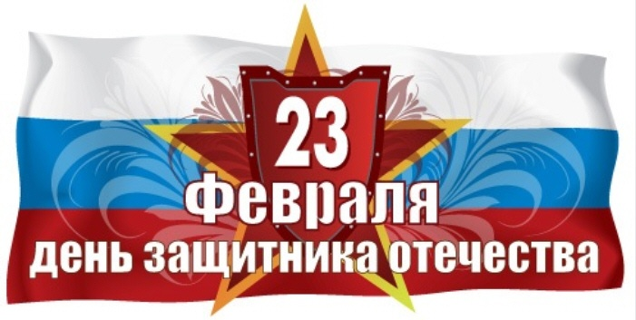
Когда начали отмечать этот праздник
Праздник 23 февраля был установлен в СССР в 1922 году как «День Красной Армии и Флота». С 1949 до 1993 гг. носил название «День Советской Армии и Военно-Морского флота». Этот день был выбран как день создания Красной Армии, которая дала отпор германским войскам, наступавшим на Россию в 1918 году.
На самом деле декрет о создании Красной армии вождь революции Ленин подписал 15 января 1918 года. А Красная Армия была создана немного позднее, после 25 февраля 1918 года. В 1918 году в России была очень трудная обстановка: разруха, голод, беспорядки. И в это время Россия воевала с Германией. 23 февраля российское правительство большевиков вынуждено было подписать тяжелый для России мирный договор с Германией.
Однако, несмотря на всю сложность истории этого праздника 23 февраля – День защитников Отечества – был и остается профессиональным днем российских военных.
Четыре годовщины 23 февраля
23 февраля 1942 года
Председатель Совета Народных Комиссаров, он же Верховный Главнокомандующий И.Сталин издал приказ. В нем были подведены итоги восьмимесячной борьбы с немецко-фашистскими захватчиками. А они, эти итоги, были страшными. Миллионные потери. Сотни отданных городов, целые республики. Но были и обнадеживающие строки: сокрушительный разгром немцев под Москвой!
23 февраля 1943 года
К этому дню Красная Армия подготовила подарок из подарков, разгромив немцев под Сталинградом и взяв в плен почти двести тысяч солдат и фельдмаршала Паулюса 23 февраля 1944 года.
В канун 26-й годовщины Красной Армии наши войска форсировали Днепр, и Президиум Верховного Совета СССР принял Указ о присвоении звания Героя Советского Союза более чем двумстам генералам, офицерам, сержантам и рядовым. Несколько тысяч воинов были отмечены орденами и медалями.
Начинался третий и заключительный период Великой Отечественной. В рядах действующей армии находилось свыше шести миллионов солдат и командиров. А на вооружении имелось пять тысяч танков, девяносто тысяч орудий, восемь с половиной тысяч самолетов. Это была сила, способная окончательно сокрушить врага.
23 февраля 1945 года
Приказ Верховного Главнокомандующего за номером пять об итогах зимнего наступления. Наша земля уже очищена от захватчиков, нанесен небывалый удар от Балтики до Карпат.
Шулаева Полина
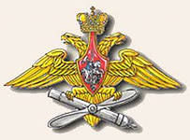
Из истории
Артиллерия.
Орудия в первый период развития артиллерии делались из полос железа, свернутых по длине и скрепленных набитыми на них раскаленными железными обручами. Они назывались бомбардами, имели короткий ствол и достигали иногда очень большого калибра. Бомбарды стреляли каменными ядрами, кусками железа и стрелами, хотя есть свидетельства, что в 1391 применяли и железные ядра. В 1378 в Аугсбурге бомбарды отливали из бронзы. Применялись орудия из кованого железа, заряжавшиеся с казенной части с помощью клинового затвора. Первые 14 в. орудия не имели цапф и лафета, ствол укладывался в деревянную колоду и крепился к ней наподобие мушкетного ствола.
Какие войска входят в состав Российской Армии
Военно-Воздушные Силы - вид Вооруженных Сил, предназначенный для нанесения ударов по авиационным, сухопутным и морским группировкам противника, а также для ведения воздушной разведки и воздушных перевозок.  Танковые войска  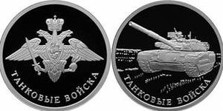 Танковые войска – главная ударная сила СВ и мощное средство вооруженной борьбы, предназначенное для решения наиболее важных задач в различных видах боевых действий.  Броня танков делает их относительно устойчивыми к воздействию огня артиллерии и поражающих факторов ядерного оружия. | Военно-морской флот –  вид Вооруженных Сил, предназначенный для нанесения ударов по промышленным центрам и важным военным объектам противника и разгрома его военно-морских сил на океанских и морских театрах военных действий. ВМФ способен наносить ядерные удары по наземным объектам противника, уничтожать силы флота противника на море и в базах, нарушать океанские и морские коммуникации, содействовать ВМФ. Состоит из: Северного, Тихоокеанского, Черноморского и Балтийского флотов и Каспийской флотилии. Главными родами сил являются подводные силы и морская авиация.  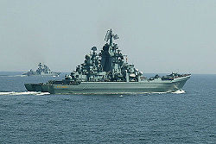  Инженерные войска  включают инженерно-сапёрные, понтонно-мостовые, переправочно-десантные, маскировочные и другие части и подразделения.  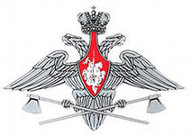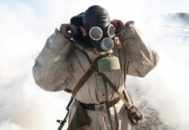  Войска радиационной, химической и биологической защиты  состоят из частей и подразделений химической защиты, радиационной и химической разведки, огнемётных, дымовых и других. |  | 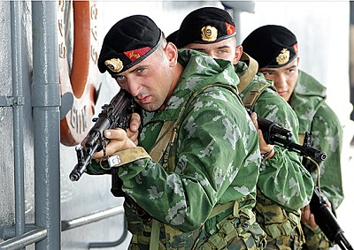  Морская пехота – род береговых войск, специально предназначенный и подготовленный для ведения боевых действий в составе морских, воздушных и воздушно-морских десантов (самостоятельно или совместно с Сухопутными войсками и Воздушно-десантными войсками), а также для обороны побережья (военно-морских баз, портов, пунктов базирования и береговых объектов).
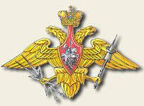  Космические войска –  принципиально новый род войск, который предназначен для обеспечения безопасности России в космической сфере. Основной задачей Космических войск являются доведение информации предупреждения высшего военно-политического руководства страны о ракетном нападении. |  |  | 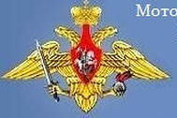  Мотострелковые войска - самый многочисленный род войск, составляющий основу СВ. Они оснащены вооружением для поражения наземных и воздушных целей, ракетными комплексами, танками, артиллерией и минометами, противотанковыми управляемыми ракетами, зенитными ракетными комплексами и установками, средствами разведки и управления.
Мы всегда помним наших дедушек и бабушек, которые не просто видели войну своими глазами, а жили в то время и воевали…
Мы славим тех, кто не плакал  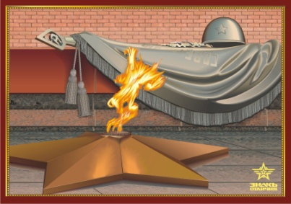  От боли своей,  Но слез не скрывал  На могилах друзей,  Тех, кто мужчиной был  Не на словах,  Труса не праздновал,  Сидя в кустах,  Тех лучших сынов человечества,  Тех, кто на страже Отечества! |  | 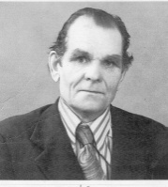  Луканин Василий Степанович 1915г рождения – это мой прадедушка. Он воевал с фашистами. В конце войны он попал в плен, был освобождён нашими солдатами и встретил победу в Берлине.  У него много наград. Для нас он настоящий герой. 9 Мая мы всегда вспоминаем прадедушку.  Андреева София
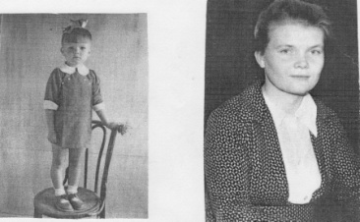  Кондратьева Тамара Петровна. Немцы бомбили Ленинград… А Тома, двухлетняя девочка, кричала: «бомби летят!» Тома с мамой и бабушкой были эвакуированы последним эшелоном на Урал. Три года они жили в городе Тавде, где мама Томы работала на трубном заводе. Голодали, им давали по 250г хлеба на человека, ели варево с лебедой. Редко добавляли в воду молоко или картошку, если было на что купить. Хозяева, которым они платили за жильё, держали корову, но запрещали даже рвать лебеду в огороде. Томочка ходила в детсад, где детей кормили кашей. Детям отдавали последнее.  Поляничкина Маргарита |  | 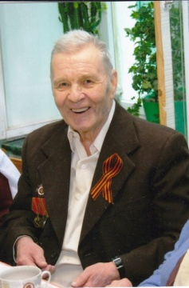  Мой прадедушка Дормидонтов Алексей Григорьевич родился 17 марта 1920 года. Детство его прошло в деревне Усады. Он окончил 8 классов, рано начал работать, был очень сильным. Во время Великой Отечественной войны мой прадедушка был танкистом механиком-водителем. Алексей Григорьевич был ранен и контужен на войне. Его танк 3 раза подбивали немцы. Он воевал всю войну с 1941 года по 1946 год. Имеет много боевых наград.  Выборнов Даниил
Этот рассказ о моём прадедушке Рашите Каримулловиче. Он защищал нашу Родину от фашистов в годы Великой Отечественной войны. Прадед ушёл на фронт 17 летним пацаном. Был 3 раза ранен и особенно тяжело в 1943 году под городом Великие Луки. Имеет много наград. Я горжусь своим прадедушкой!!!  Мустафин Тимур |  | Мою бабушку зовут Шагиева Лерузия Сафиуловна. Она родилась в 1936 году в деревне. Когда началась Великая Отечественная война, ей было всего 4 года. Бабушка помнит только последние годы войны. Её папа с первых дней войны ушёл на фронт и вернулся с войны только в конце 1945 года.  Гизятова Аделя
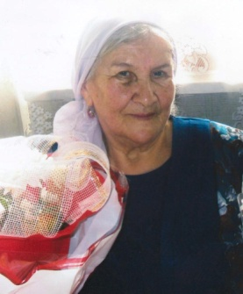  Я хочу рассказать о своей прабабушке, которая прошла всю войну и жива до сих пор. Её зовут Ахметова Хаят Ситдиковна. Ей сейчас 85 лет, я её очень люблю и очень ей горжусь. Когда началась война, моя прабабушка была 13 летней девчонкой. Она, как и все дети, была труженицей тыла и работала в колхозе. Наряду со взрослыми сажала картошку, собирала осенью уро картошку, собирала урожай, сеяла семена всей деревней вязали варежки, носки и шарфы и отправляли посылки на фронт, тем самым внося вклад в нашу общую победу!!!  Ситдиков Руслан |  | Моего прадедушку зовут Меркулов Иван Фёдорович. Он родился 14 августа 1922 года. Во время Великой Отечественной войны он служил на Балтийском флоте. Он был связистом на военном корабле. Мой прадедушка прошёл всю войну и получил много орденов и медалей.  Меркулов Артем
Мой прадедушка Ярхамов Фариз Ярхамович воевал в Великую Отечественную войну с фашистами на Белорусском фронте с 1942 года наводчиком «Катюши». Дошёл до Праги. Был ранен и контужен, награждён семью медалями, Орденом Красной Звезды и Орденом Отечественной Войны. Я горжусь своим прадедушкой.
Ярхамов Тагир
Поздравляем наших пап, которые тоже служили в армии.
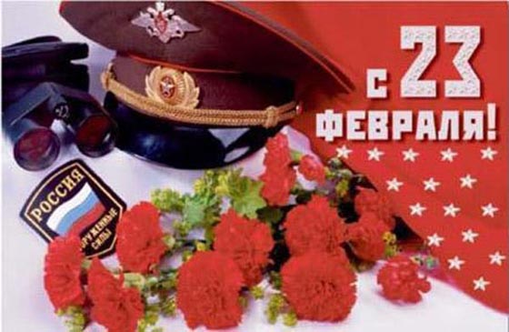  Папу поздравляю  С праздником мужским:  В юности, я знаю,  В армии служил.  Значит тоже воин,  Хоть не командир.  Праздника достоин,  Охранял весь мир!  Для меня ты - главный.  Мне не дашь пропасть:  Я Отчизны славной  Маленькая часть. | 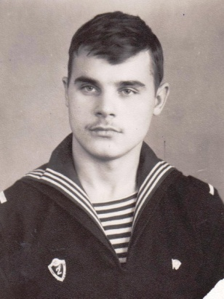  Мой папа, Гизятов Ильгиз Латыпович, служил в ВМФ на подводной лодке. Он получил звание старшины 1 статьи, должность мичмана по специальности кок-инструктор подводной лодки. Во время службы они несли боевое дежурство в Атлантическом океане у берегов Великобритании и США. За добросовестную службу он награждён почётными грамотами и нагрудным знаком «За дальний поход» который длился больше 6 месяцев.  Гизятова Аделя
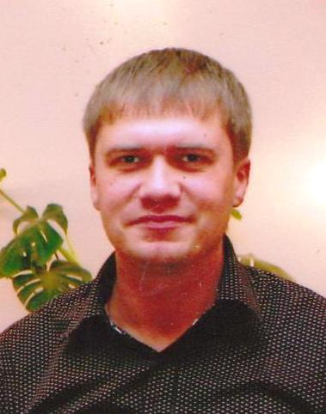  Моего папу зовут Меркулов Вячеслав Владимирович. Когда он был молодым, он служил в армии, в Нижнем Новгороде в войсках ПВО. Он служил полтора года и был сержантом. Имеет 2 разряд по физической подготовке. Он работал на аэродроме, готовил самолёты к вылету. Эта раб  ота требует от человека аккуратности и внимательности. Мой папа и сейчас ответственный и добросовестный. Я им очень горжусь и хочу быть на него похожим.  Меркулов Артем | 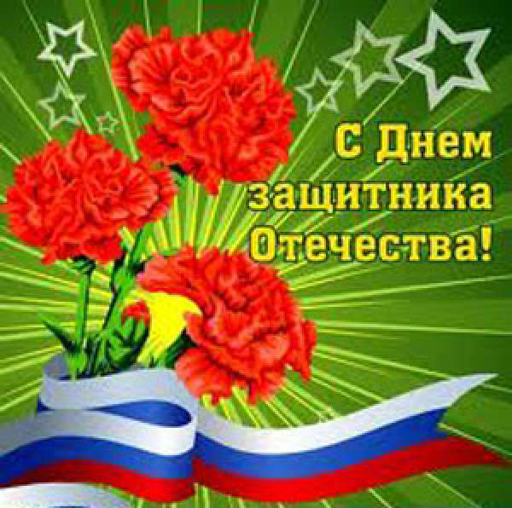
Праздник 23 февраля отмечают наши папы дедушки и, конечно, прадедушки. Все дети вырезают открытки, рисуют рисунки и дарят своим папам, дедушкам и прадедушкам. В этот день папа и дедушка всегда рассказывают, как они служили в армии. Этот праздник мы всегда отмечаем всей семьей.

Поздравляем наших мальчиков – будущих защитников Отечества!!!
Редакция: 4Б класс МБОУ СОШ №23 Продюсер: М.С. Петрова Редакторы: Александр Ростовщиков, Полина Шулаева, Тагир Ярхамов. Фотокорреспонденты: Аделя Гизятова, Александра Галеева, Руслан Ситдиков, Корреспонденты: Маргарита Поляничкина, Тимур Мустафин, Даниил Выборнов, Вероника Попова, Артем Меркулов, Корректор: Аделя Гизятова, Полина Шулаева Дизайнер: Александр Ростовщиков

